**Laporan Development**

***Web Service***

**II 3160 Pemrograman Integratif**

**FoodfFinder**



**Dipersiapkan oleh**   
Ikhsan Widi Adyatma / 18215047

**PROGRAM STUDI SISTEM DAN TEKNOLOGI INFORMASI**

Sekolah Teknik Elektro dan Informatika

Institut Teknologi Bandung

Jl. Ganesha 10, Bandung 40132

2017

# Daftar Isi

Daftar Isi 2

Daftar Tabel 3

Daftar Gambar 4

Bab 1 Pendahuluan 5

1. Latar Belakang 5

2. Deskripsi Sistem 5

3. Deskripsi API 5

Bab 2 Spesifikasi Kebutuhan Perangkat Lunak 6

1. Kebutuhan Fungsional 6

2. Kebutuhan Non-Fungsional 6

3. Batasan Perancangan 6

Bab 3 Deskripsi Perancangan Perangkat Lunak 7

1. Lingkungan Implementasi 7

2. Use Case 7

3. Implementasi Web-service 7

Bab 4 Hasil Implementasi dan Pengujian Perangkat Lunak 8

1. Hasil Pengujian 8

2. Evaluasi Pengujian 8

# Daftar Tabel

# Daftar Gambar

# Bab 1 Pendahuluan

## Latar Belakang

Dalam berkegiatan sehari-hari di ITB, setiap civitas akademika di Institut Teknologi Bandung ini pada dasarnya memiliki kebutuhan primer yang sama, yaitu kebutuhan makanan. Dalam memenuhi kebutuhan ini, baik mahasiswa, dosen, ataupun civitas akademika lainnya di ITB memiliki cara mereka sendiri dalam memenuhi kebutuhannya. Sebagian diantara mereka memilih untuk membawa makanan sendiri dari rumah, sebagian lain memesan catering, dan sebagian lainnya memilih untuk makan di kantin-kantin yang tersedia di ITB.

Bagi mereka yang memilih untuk makan di kantin-kantin yang tersedia di ITB, tersedia sangat banyak pilihan tempat di kantin ITB sebagai tempat pilihan untuk memenuhi kebutuhan makanan tersebut. Tak jarang terjadi kondisi dimana kita merasa kebingungan harus makan dimana, apa saja menu yang tersedia di suatu kantin, dan juga masalah harga yang seringkali menjadi pertimbangan kita dalam memilih makanan. Akan tetapi, seringkali informasi-informasi mengenai makanan-makanan yang tersedia di suatu kantin, beserta harga-harga barang nya tidak kita ketahui, hingga kita tiba di kantin tersebut, menyebabkan kita akhirnya harus memilih makanan makanan seadanya yang berada di suatu kantin.

Berawal dari kebutuhan akan informasi mengenai makanan, beserta harga makanan dan lokasi makanan tersebut, saya terdorong untuk menciptakan solusi berupa webservice “*foodfinder”*, yang menyediakan kebutuhan atas data makanan dan minuman yang ada di ITB, sekaligus dapat memberikan saran pembelian makanan berdasarkan input harga yang dimasukkan oleh pengguna.

Institut Teknologi Bandung (ITB) memiliki lebih dari 20 gedung dan 100 ruangan yang berguna untuk menunjang seluruh kegiatan edukasi dan pembelajaran di kampus. Selain perkuliahan, ruangan-ruangan di ITB juga seringkali digunakan untuk melaksanakan berbagai seminar dan *workshop*, serta kegiatan-kegiatan lainnya yang mengundang masyarakat umum yang berasal dari luar ITB.

Banyaknya jumlah gedung dan ruangan yang terdapat di ITB seringkali membuat para mahasiswa, dosen, dan juga masyarakat dari luar kesulitan dalam menemukan ruangan. Tak jarang, orang-orang mengajukan pertanyaan mengenai tempat pelaksanaan kegiatan yang sedang dituju dan mengalami kebingungan dalam perjalanan menuju ruangan yang dituju.

Kebutuhan akan informasi lokasi gedung dan ruangan ini kemudian mendorong terciptanya ide untuk membuat sebuah *web service* yang memberikan layanan mengenai informasi tersebut. *Web service* ITB Room Locator ini diharapkan dapat membantu memenuhi kebutuhan akan informasi lokasi gedung dan ruangan ITB sehingga memberikan kemudahan bagi pengguna yang berasal dari kalangan manapun untuk menemukan ruangan yang dicari atau dituju dengan mudah dan praktis.

## Deskripsi Sistem

"Food Finder" Merupakan sebuah web service yang menerima data berupa besaran uang dan mengembalikan data berupa suggestion barang yang dapat dibeli dengan sejumlah uang tersebut. Pengguna web service ini dapat mengakses layanan dengan cara mengunjungi situs yang dibuat mengakses web service ini, ataupun secara manual dengan menggunakan HTTP GET. Ide layanan "Food Finder" ini juga bersifat open, sehingga siapapun dapat menambahkan, dan menghapus data makanan yang ada supaya data yang berada dalam basis data selalu terbarui.

## Deskripsi API

ITB Room Locator API ini dibangun dengan menggunakan REST API menggunakan Bahasa pemrograman Go versi 1.9. Dalam REST API yang dibuat, terdapat beberapa fungsi

# Bab 2 Spesifikasi Kebutuhan Perangkat Lunak

## Kebutuhan Fungsional

Berikut merupakan kebutuhan fungsional dari web service “food finder”.

* Web Service mampu memberikan saran pembelian barang sesuai dengan jumlah uang yang dimiliki oleh user
* Web Service mampu untuk memberikan saran pembelian makanan + minuman (lebih dari 1 barang)
* Web service menampilkan pesan error jika masukan tidak sesuai
* Web service menampilkan pesan tidak tersedia jika ternyata tidak terdapat makanan/minuman yang dapat dibeli sesuai jumlah uang pengguna

## Kebutuhan Non-Fungsional

Berikut merupakan kebutuhan non-fungsional dari web service “foodfinder”.

* Software Web service harus mampu untuk memproses request kurang dari 5 detik
* Database mampu menyimpan data untuk seluruh kantin ITB

## Hardware

Kebutuhan terkait perangkat keras pada layanan “food finder” dapat dibedakan menjadi dua jenis, yaitu dari sisi *client* dan dari sisi *server*. Berikut merupakan kebutuhan perangkat keras dari *client & server*.

* Server ( http server & host database)
  + CPU Clockspeed min 1,6 Ghz Dual Core (2 Ghz or more is recommended)
  + RAM Min. 4 GB
  + Disk Space min. 40 GB
* Client
  + CPU Clockspeed min 1 Ghz Dual Core
  + RAM min. 2 GB (4 GB Recommended)
  + Video Card min. 16 bit color video, monitor capable of 800x600 resolution

## Software

Berikut merupakan perangkat lunak yang dibutuhkan dalam membangun *web service* “food finder”.

* Client
  + OS dengan GUI ( MacOS, Windows, Linux, dll)
  + Browser ( Chrome, Safari, Firefox, Opera, dll)
* Server
  + OS Server ( Windows server, linux server)
* Development
  + Database : MySQL / PostgreSQL
  + Programming language : GoLang
  + IDE/Text Editor : Atom
  + Repository : Github
  + Project Management : Slack, Trello

## Infoware

Berikut merupakan informasi yang dibutuhkan untuk membangun web service “food finder”

* Informasi Kantin di sekitar ITB
* Informasi Harga Makanan/Minuman di setiap kantin

# Bab 3 Deskripsi Perancangan Perangkat Lunak

## Lingkungan Implementasi

## Use Case

Berikut merupakan diagram use case diagram dari web service yang dibuat

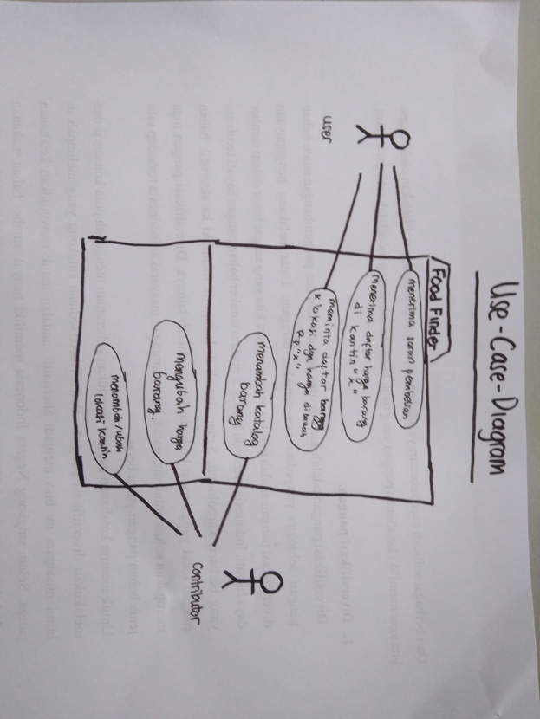

## Implementasi Web-service

# Bab 4 Hasil Implementasi dan Pengujian Perangkat Lunak

## Hasil Pengujian

## Evaluasi Pengujian